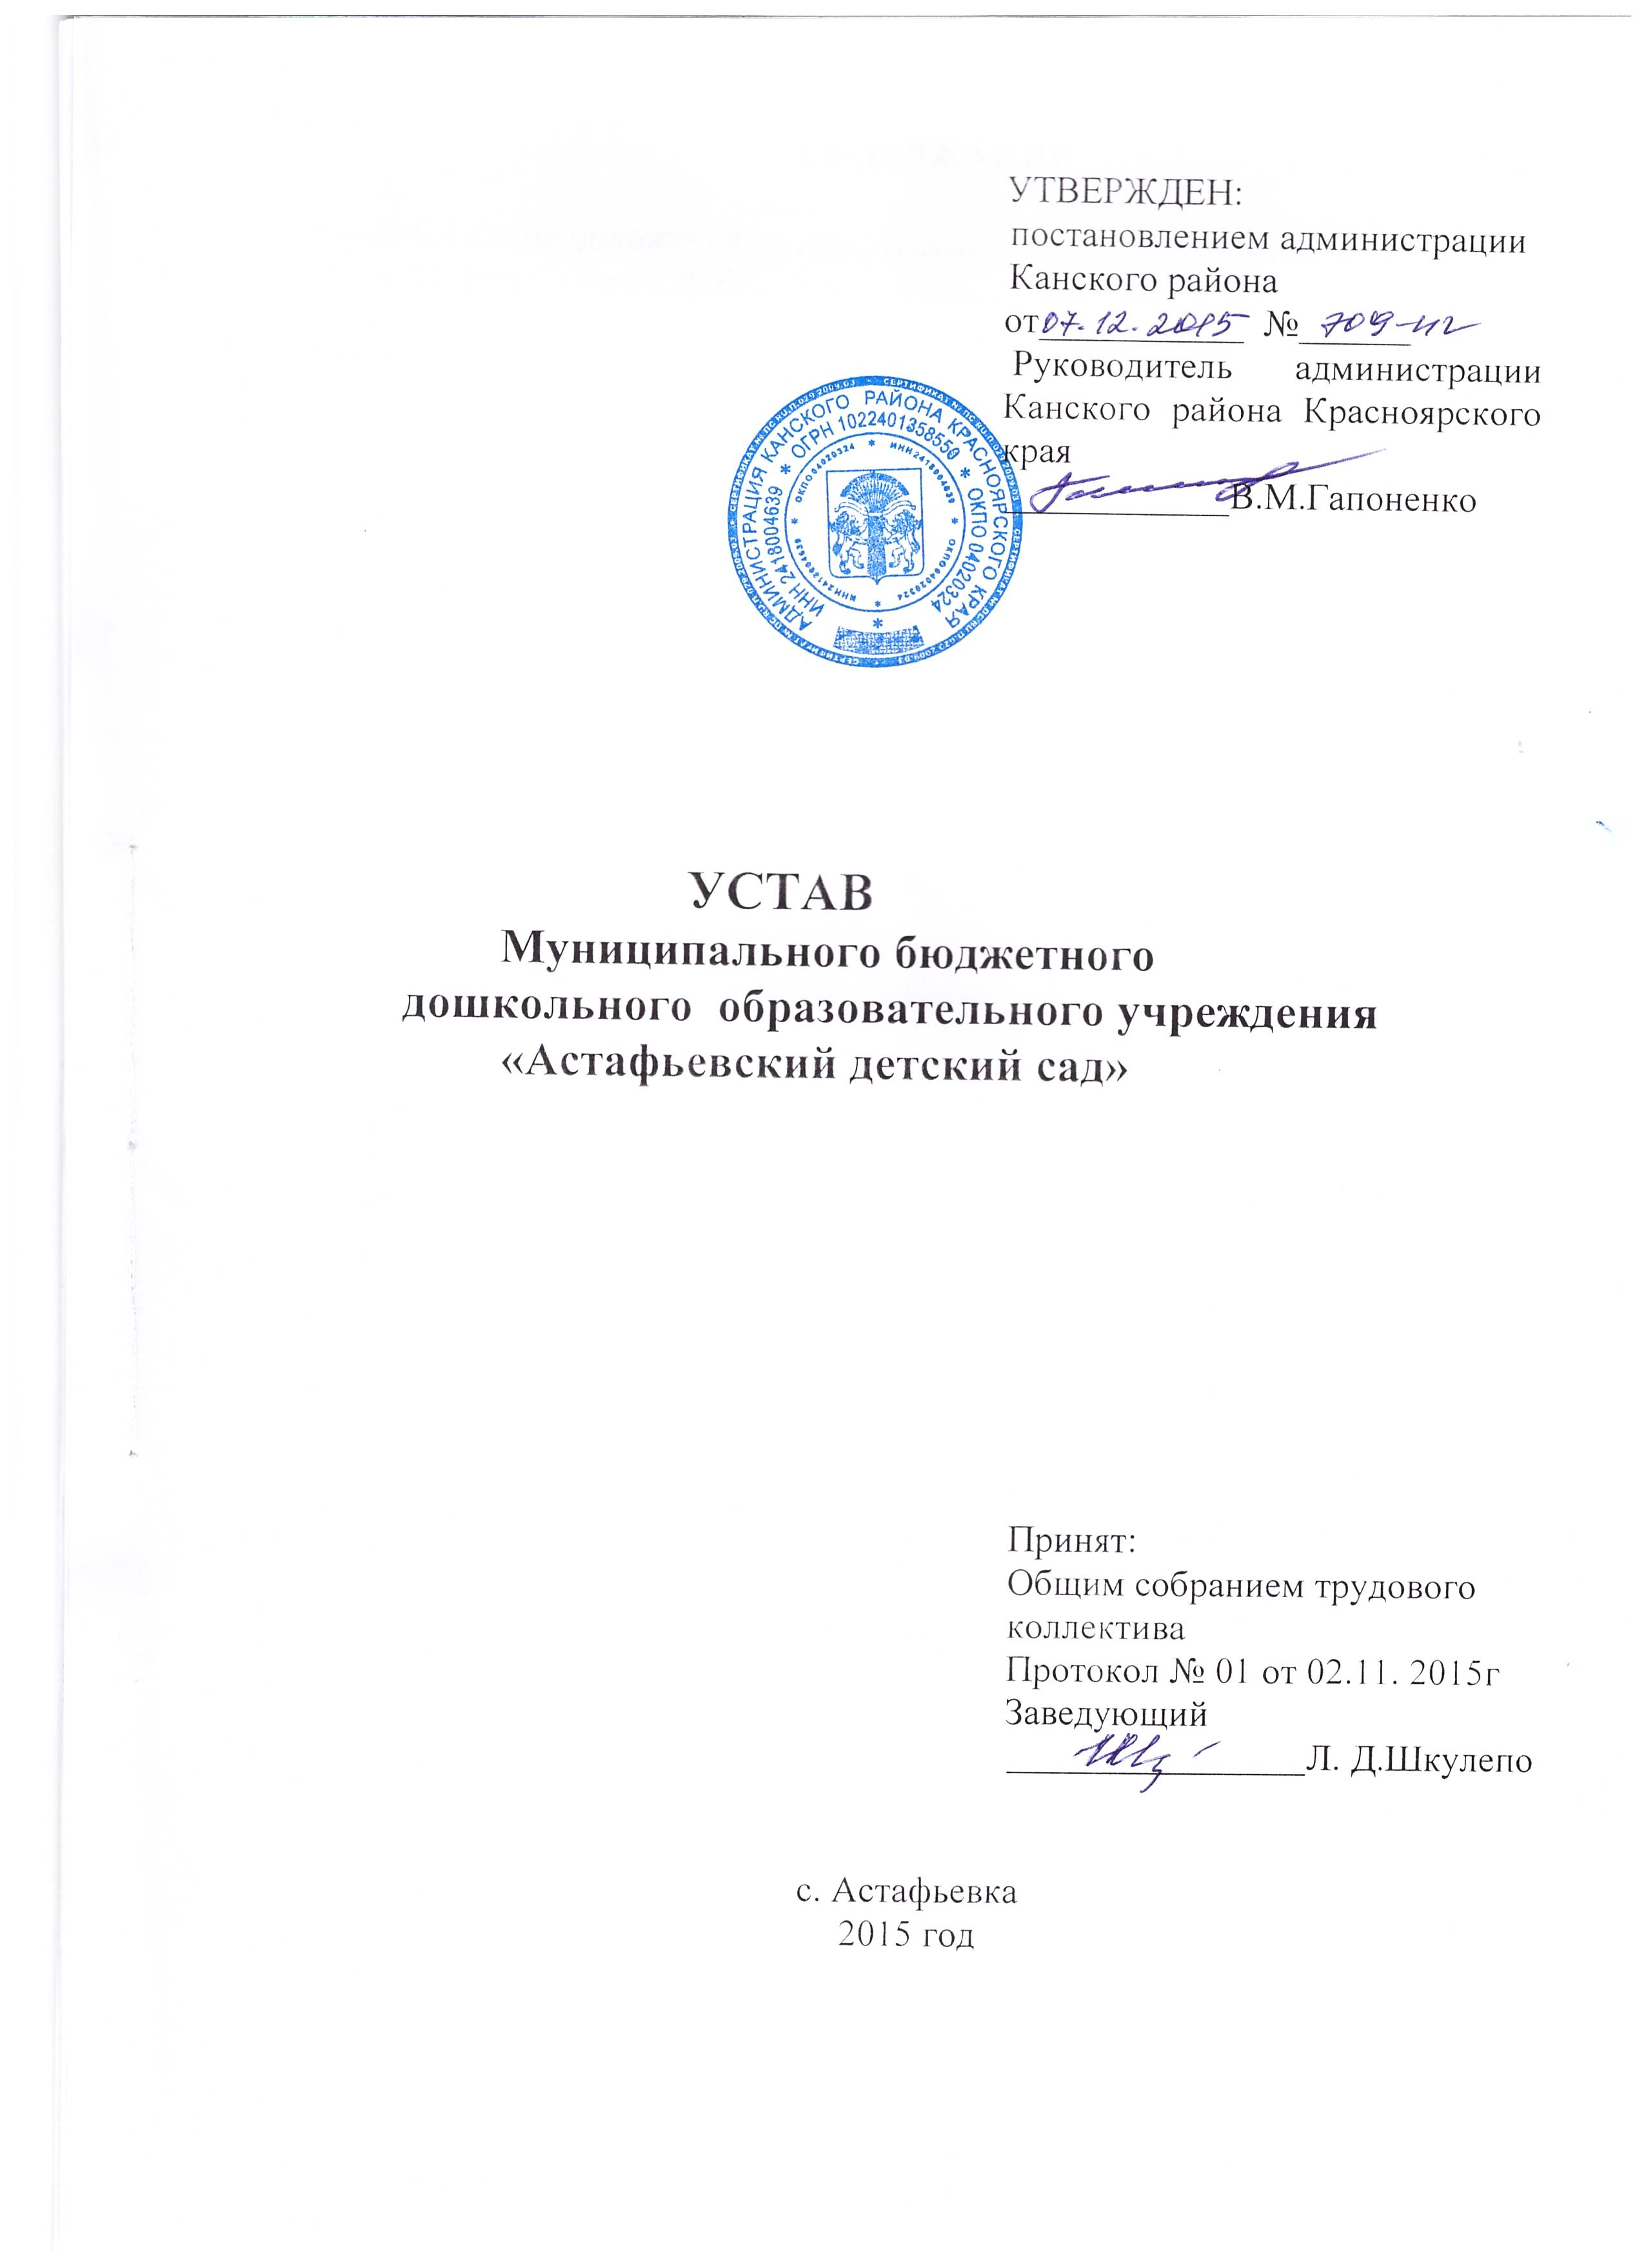

УТВЕРЖДЕН:
постановлением администрации
Канского района
от___________ №______
Руководитель администрации Канского района Красноярского края
____________В.М.Гапоненко

УСТАВ
Муниципального бюджетного
дошкольного образовательного учреждения
«Астафьевский детский сад»

Принят:
Общим собранием трудового
коллектива

Протокол № 01 от 02.11. 2015г
Заведующий
Л. Д.Шкулепо

с. Астафьевка
2015 год

СОДЕРЖАНИЕ

Глава 1. Общие положения………………………………………………………3
Глава 2. Деятельность ДОУ…………………………………………………… 4
Глава 3. Управление ДОУ……………………………………………………… 5
Глава 4. Заключительные положения………………………………………… 9

Глава 1. Общие положения

1.1. Муниципальное бюджетное дошкольное образовательное учреждение «Астафьевский детский сад » (далее по тексту- ДОУ) является некоммерческой организацией, осуществляющей деятельность по оказанию услуг в целях обеспечения реализации предусмотренных законодательством Российской Федерации полномочий в сфере образования.
Полное наименование ДОУ: Муниципальное бюджетное дошкольное образовательное учреждение «Астафьевский детский сад».
Сокращенное наименование ДОУ: МБДОУ «Астафьевский детский сад».
Организационно- правовая форма: учреждение.
Тип учреждения: бюджетное.
Тип образовательной организации: дошкольная образовательная организация.
1.2. Учредителем ДОУ является муниципальное образование Канский район. Функции и полномочия Учредителя выполняет администрация Канского района Красноярского края (далее – Учредитель).
Администрация Канского района делегирует функции и полномочия Учредителя Муниципальному казенному учреждению «Управление образования администрации Канского района Красноярского края» (далее – Управление), в части, предусмотренной действующими муниципальными нормативными правовыми актами.
Собственником имущества ДОУ является муниципальное образование Канский район.
Полномочия собственника имущества ДОУ осуществляются Муниципальным казенным учреждением «Комитет по управлению муниципальным имуществом администрации Канского района Красноярского края» (далее – Комитет).
1.3. Юридический и фактический адрес ДОУ: 663641, Красноярский край, Канский район, с. Астафьевка, ул. Пионерская, 12
1.4. ДОУ филиалов и представительств не имеет.

Глава 2. Деятельность ДОУ

2.1. Предметом деятельности ДОУ является реализация конституционного права граждан Российской Федерации на получение общедоступного и бесплатного дошкольного образования в интересах человека, семьи, общества и государства; обеспечение охраны и укрепления здоровья и создание благоприятных условий для разностороннего развития личности, в том числе возможности удовлетворения потребности детей раннего и дошкольного возраста в получении основного и дополнительного образования.
2.2. Целями деятельности ДОУ является осуществление образовательной деятельности по образовательной программе МБДОУ «Астафьевский детский сад», осуществление деятельности в сфере культуры и отдыха, физической культуры и спорта, охраны и укрепления здоровья; формирование общей культуры личности обучающихся на основе усвоения обязательного минимума содержания общеобразовательных программ, их адаптация к жизни в обществе, воспитание гражданственности, трудолюбия, уважения к правам и свободам человека, любви к окружающей природе, Родине, семье, формирование здорового образа жизни.
2.3. Основными видами деятельности ДОУ является:
- реализация образовательной программы дошкольного образования;
- присмотр и уход за детьми ;
- организация и проведение олимпиад, конкурсов, мероприятий, направленных на выявление и развитие у детей интеллектуальных и творческих способностей, способностей к занятиям физической культурой и спортом, интереса к экспериментально-исследовательской деятельности, творческой деятельности, физкультурно-спортивной деятельности;
- организация отдыха детей и молодежи.
2.4. ДОУ вправе осуществлять, в том числе и за счет средств физических и юридических лиц, следующие виды деятельности, не являющиеся основными:
- оказание платных образовательных услуг;
- оказание консультационных и информационных услуг;
- торговля изделиями собственного производства;
- сдача в аренду недвижимого имущества, для целей, не противоречащих целям деятельности ДОУ;
- разработка грантовых программ;
- организация культурно-массовых и оздоровительных мероприятий;
- организация учебно-методических конференций, семинаров, лекций, олимпиад, конкурсов;
- организация различного рода курсов для населения;
- организация присмотра и ухода за детьми;
- редакционно-издательская и полиграфическая деятельность.
- реализация дополнительных общеобразовательных общеразвивающих программ.
При принятии локальных нормативных актов, затрагивающих права воспитанников и работников ДОУ, учитывается мнение коллегиальных органов ДОУ.
Датой принятия локального правового акта считается дата его утверждения, нанесенная утвердившим его должностным лицом на грифе утверждения.
Локальные нормативные акты вступают в силу с даты утверждения и приобретают обязательный характер для всех работников ДОУ, на которых они распространяются, воспитанников и их родителей (законных представителей), а также посетителей ДОУ.

Глава 3. Управление ДОУ

3.1. Управление ДОУ осуществляется в соответствии с Федеральным законом «Об образовании в Российской Федерации», Федеральным законом «О некоммерческих организациях», иными законодательными актами Российской Федерации и настоящим Уставом.
3.2. Управление ДОУ осуществляется на основе сочетания принципов единоначалия и коллегиальности.
3.3. Единоличным исполнительным органом ДОУ является Заведующий, который осуществляет текущее руководство деятельностью ДОУ.
Органами управления ДОУ являются: Заведующий, общее собрание (конференция) работников ДОУ, Педагогический совет, Родительский совет.
3.4. К компетенции администрации Канского района относятся:
а) утверждение Устава ДОУ, а также вносимых в него изменений;
б) рассмотрение предложений Заведующего о создании или ликвидации филиалов ДОУ;
в) принятие решения о реорганизации или ликвидации ДОУ;
г) установление предельной штатной численности работников ДОУ, издание обязательных для Заведующего указаний о сокращении численности или штата работников ДОУ;
д) иные полномочия предусмотренные действующими муниципальными правовыми актами.
3.5. К компетенции Комитета относятся:
- закрепление имущества за ДОУ на праве оперативного управления, прекращение права оперативного управления посредством изъятия имущества у ДОУ;
- дача согласия на распоряжение недвижимым имуществом и особо ценным движимым имуществом;
- рассмотрение и одобрение предложения Заведующего о совершении сделок с имуществом ДОУ в случаях, если в соответствии с Федеральным законом «О некоммерческих организациях» для совершения таких сделок требуется согласие Учредителя;
- обращение в суд с исками о признании недействительными сделок с имуществом ДОУ;
- утверждение передаточных актов, разделительных балансов при реорганизации, промежуточных и окончательных ликвидационных балансов при ликвидации ДОУ;
- обеспечение приема в казну Канского района имущества ДОУ, оставшегося после удовлетворения требований кредиторов, а также имущества, на которое в соответствии с федеральными законами не может быть обращено взыскание по обязательствам ДОУ, передаваемого ликвидационной комиссией;
- принятие решения по иным вопросам, входящим в установленную сферу деятельности Комитета;
- иные полномочия предусмотренные действующими нормативными правовыми актами.
3.6. К полномочиям Управления относится:
1) формирование и утверждение муниципального задания;
2) осуществление контроля образовательной деятельностью ДОУ;
3) заключение в установленном порядке трудового договора с Заведующим ДОУ;
4) согласование программы развития ДОУ;
5) иные полномочия, предусмотренные законодательством Российской Федерации, муниципальными нормативными правовыми актами, а также вытекающие из настоящего Устава.
3.7. Единоличным исполнительным органом ДОУ является Заведующий, к компетенции которого относится осуществление текущего руководства деятельностью ДОУ, в том числе:
– организация осуществления в соответствии с требованиями нормативных правовых актов образовательной и иной деятельности ДОУ;
– организация обеспечения прав участников образовательного процесса в ДОУ;
– организация разработки и принятие локальных нормативных актов, индивидуальных распорядительных актов;
– организация и контроль работы административно-управленческого аппарата;
– установление штатного расписания; прием на работу работников, заключение и расторжение с ними трудовых договоров, распределение должностных обязанностей, создание условий и организация дополнительного профессионального образования работников;
– приостановление выполнения решений коллегиальных органов управления, наложение запрета на их решения, противоречащие законодательству, уставу и иным локальным нормативным актам;
– решение иных вопросов, которые не составляют исключительную компетенцию коллегиальных органов управления ДОУ, определенную настоящим Уставом.
Заведующий принимает решения самостоятельно, если иное не установлено настоящей главой, и выступает от имени ДОУ без доверенности.
3.8. Назначение на должность Заведующего происходит по согласованию с Учредителем, оформляется приказом руководителя Управления, изданным на основании трудового договора, заключённого между руководителем Управления и Заведующим
Освобождение Заведующего от занимаемой должности производится по основаниям, предусмотренным действующим трудовым законодательством Российской Федерации, а также трудовым договором, и осуществляется на основании приказа руководителя Управления.
3.9. Органами коллегиального управления ДОУ являются:
– общее собрание трудового коллектива ДОУ;
– педагогический совет;
– родительский совет.
3.10. Общее собрание трудового коллектива ДОУ является постоянно действующим высшим органом коллегиального управления.
В общем собрании трудового коллектива участвуют все работники, работающие в ДОУ по основному месту работы.
Общее собрание трудового коллектива действует бессрочно.
Общее собрание трудового коллектива ДОУ собирается по мере надобности, но не реже двух раз в год. Инициатором созыва Общего собрания работников ДОУ может быть Учредитель, Заведующий, педагогический совет или не менее четверти членов Общего собрания.
Собрание избирает председателя, который выполняет функции по организации работы собрания, и ведет заседания, секретаря, который выполняет функции по фиксации решений собрания.
Решения Общего собрания трудового коллектива ДОУ принимаются на заседании. Заседание правомочно, если в нем участвует не менее 60% работников ДОУ. Решение считается принятым, если за него проголосовали более половины присутствующих. Заседания Общего собрания трудового коллектива ДОУ собираются по решению Заведующего или Педагогического совета.
3.11. К компетенции общего собрания трудового коллектива ДОУ относится:
- давать рекомендации по вопросам изменения Устава учреждения,
- принимать коллективный договор, правила внутреннего трудового распорядка ДОУ,
- принимать локальные акты, регулирующие трудовые отношения с работниками ДОУ, включая инструкции по охране труда, положение о комиссии по охране труда,
- давать свои рекомендации по плану финансово-хозяйственной деятельности ДОУ, заслушивает отчет Заведующего ДОУ о его исполнении,
- принимать решения о социальной поддержке работников ДОУ и решения о социальной поддержке работников ДОУ, награждении работников,
- определять критерии и показатели эффективности деятельности работников, входящих в положение об оплате труда и стимулировании работников,
- избирать представителей работников в органы и комиссии ДОУ,
- рассматривать иные вопросы деятельности ДОУ, принятые Общим собранием к своему рассмотрению либо вынесенные на его рассмотрение Заведующим ДОУ.
Решения собрания принимаются открытым голосованием простым большинством голосов, присутствующих на заседании. В случае равенства голосов решающим является голос председателя.
3.12. Педагогический совет ДОУ является постоянно действующим органом коллегиального управления, осуществляющим общее руководство образовательным процессом.
В педагогический совет входят все педагогические работники с момента приема на работу в Учреждение.
Педагогический совет действует бессрочно. Совет собирается по мере надобности, но не реже одного раза в полугодие. Педагогический Совет может собираться по инициативе Заведующего ДОУ.
Педагогический совет избирает из своего состава председателя, который выполняет функции по организации работы совета, и ведет заседания, секретаря, который выполняет функции по фиксации решений совета. Заседание совета правомочно, если на нем присутствует не менее двух третей членов совета.
3.13. К компетенции педагогического совета ДОУ относится:
- реализация государственной политики по вопросам образования;
- совершенствование организации образовательного процесса ДОУ,
- разработка и утверждение образовательных программ ДОУ,
- принятие решений о ведении платной образовательной деятельности по конкретным образовательным программам,
- определение основных направлений развития ДОУ, повышения качества и эффективности образовательного процесса,
- принятие решений о создании спецкурсов, факультативов, кружков и др.,
- принятие решения об отчислении воспитанника в соответствии с законодательством.
Решения совета принимаются открытым голосованием простым большинством голосов, присутствующих на заседании. В случае равенства голосов решающим является голос председателя.
3.14. В ДОУ формируется родительский совет.
Родительский совет:
- согласовывает с Заведующим ДОУ основные направления своей работы;
- содействует организации деятельности ДОУ путем консультирования работников ДОУ, информационной поддержки проводимых ДОУ мероприятий, содействия защите прав и интересов ДОУ и другими способами.
Состав и число членов родительского совета определяются Заведующим ДОУ. Включение в состав родителей осуществляется с согласия членов.
Родительский совет избирается ежегодно. Включение и исключение членов родительского совета осуществляется приказами Заведующего.
Для организации деятельности родительского совета на его заседании из числа членов избирается Председатель.
Заседания родительского совета проводятся по мере необходимости, но не реже одного раза в полугодие. Решение родительского совета принимаются открытым голосованием простым большинством голосов присутствующих на заседании. Родительский совет не выступает от имени ДОУ.

Глава 4. Заключительные положения

4.1. Изменения и дополнения в настоящий Устав, новая редакция Устава ДОУ разрабатываются общим собранием работников ДОУ, в установленном порядке вносятся на утверждение Учредителя.
4.2. Изменения и дополнения в настоящий Устав, новая редакция Устава ДОУ, утверждаются Учредителем и регистрируются в порядке, установленном действующим законодательством Российской Федерации. Изменения в Устав ДОУ вступают в силу с момента их государственной регистрации.
Предыдущая редакция Устава ДОУ утрачивает силу с момента государственной регистрации настоящего устава.
4.3. Источниками формирования имущества ДОУ являются имущество и денежные средства, переданные учредителем, поступления от приносящей доход деятельности, безвозмездные поступления в денежной и имущественной форме, а также иные источники в соответствии с законодательством Российской Федерации.
4.4. В случае ликвидации ДОУ имущество, закрепленное за ДОУ на праве оперативного управления, оставшееся после удовлетворения требований кредиторов, а также имущество, на которое в соответствии с федеральными законами не может быть обращено взыскание по ее обязательствам, передается ликвидационной комиссией собственнику соответствующего имущества.
4.5. Во всем, что не предусмотрено настоящим Уставом ДОУ ру

